CALCUL INTÉGRAL – Chapitre 1/2

 **Tout le cours en vidéo :** [**https://youtu.be/pFKzXZrMVxs**](https://youtu.be/pFKzXZrMVxs)



En 1696, Jacques Bernoulli reprend le mot latin « integer », déjà utilisé au XIVe siècle, pour désigner le calcul intégral. A cette époque, on partait de l’équation de la courbe pour calculer l’aire sous la courbe, c’est à dire du « bord » de la surface à la surface entière (intégrale).

Au milieu du XIXe siècle, les sciences sociales reprennent le mot pour exprimer l’idée qu’une personne s’intègre à un groupe.

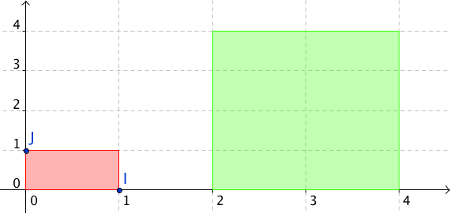**Partie 1 : Intégrale et aire**

1. Unité d'aire

Dans le repère (O, I, J), le rectangle rouge a comme dimension 1 sur 1.

Il s'agit du rectangle "unité" qui a pour aire 1 unité d'aire. On écrit 1 u.a.

L'aire du rectangle vert est égale à 8 fois l'aire du rectangle rouge.

L'aire du rectangle vert est donc égale à 8 u.a.

Lorsque les longueurs unitaires sont connues, il est possible de convertir les unités d'aire en unités de mesure (le cm2 par exemple).

2) Définition

Définition : Soit $f$ une fonction continue et positive sur un intervalle $[a ;b]$.

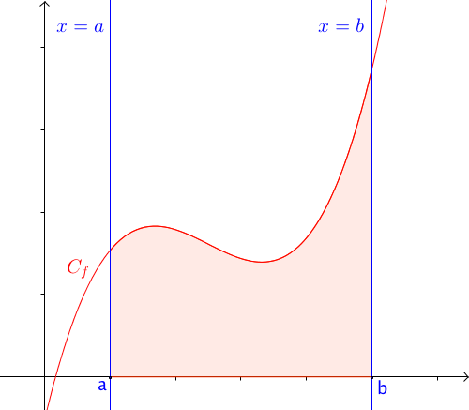On appelle **intégrale** de $f$ sur $[a ;b]$ l'aire, exprimée en u.a., de la surface délimitée par la courbe représentative de la

fonction $f$, l'axe des abscisses et les

droites d'équations $x=a$ et $x=b$.

Intégrale de sur

3) Notation

L'intégrale de la fonction $f$ sur $[a ;b]$ se note :

$$\int_{a}^{b}{f(x)}dx$$

Et on lit « intégrale de $a$ à $b$ de $f\left(x\right) dx$».

Remarques :

- et $b$ sont appelés les **bornes d'intégration**.

- est la **variable d’intégration**. Elle peut être remplacée par toute autre lettre qui n'intervient pas par ailleurs.

Ainsi on peut écrire : $\int_{a}^{b}{f(x)}dx=\int_{a}^{b}{f(t)}dt$.

" $dx$" ou " $dt$" nous permet de reconnaître la variable d'intégration.

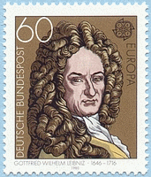

Cette notation est due au mathématicien allemand *Gottfried Wilhelm von Leibniz* (1646 ; 1716). Ce symbole fait penser à un "S" allongé et s'explique par le fait que l'intégral est égal à une aire calculée comme **s**omme infinie d'autres aires.

Plus tard, un second mathématicien allemand, *Bernhard Riemann* (1826 ; 1866) établit une théorie aboutie du calcul intégral.

Exemple :

L'aire de la surface délimitée par la courbe représentative de la fonction $f$ définie par $f\left(x\right)=x^{2}+1$, l'axe des abscisses et les droites d'équations $x=-2$ et $x=1$ est l'intégrale de la fonction $f$ sur l'intervalle $[-2 ; 1]$ et se note :

$$\int_{-2}^{1}{x^{2}+1}dx$$

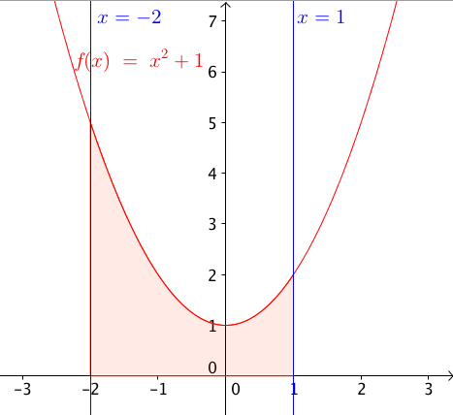

Méthode : Déterminer une intégrale par calculs d'aire (1)

 **Vidéo** [**https://youtu.be/jkxNKkmEXZA**](https://youtu.be/jkxNKkmEXZA)

a) Tracer la représentation graphique de la fonction $f$ définie par $f\left(x\right)=\frac{1}{2}x+3$ dans un repère orthonormé.

b) Calculer $\int_{-1}^{5}{f(x)}dx$.

**Correction**

a)

b) Calculer $\int_{-1}^{5}{f(x)}dx$ revient à calculer l'aire de la surface délimitée par la courbe représentative de la fonction $f$, l'axe des abscisses et les droites d'équations $x=-1$ et

$x=5$.

Donc par dénombrement, on obtient :

4) Encadrement de l'intégrale d'une fonction monotone et positive

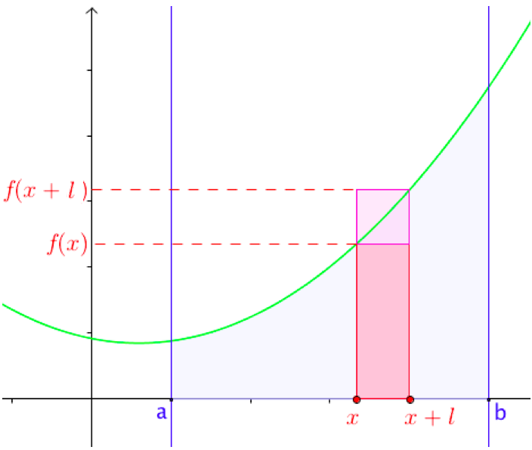Soit une fonction $f$ continue, positive et monotone sur un intervalle $[a ;b]$.

On partage l'intervalle $[a ;b]$ en $n$ sous-intervalles de même amplitude $l=\frac{b-a}{n}$.

Sur un sous-intervalle $\left[x ;x+l\right]$, l'aire sous la courbe est comprise entre l'aire de deux rectangles :

* l'un de dimension $l$ et $f(x)$ qui a pour aire :

$l×f(x)$;

* l'autre de dimension $l$ et $f(x+l)$ qui a pour aire $l×f(x+l)$.

Sur l'intervalle $[a ;b]$, l'aire sous la courbe est comprise entre la somme des $n$ rectangles "inférieurs" et la somme des $n$ rectangles "supérieurs".

Voici un algorithme écrit en langage naturel permettant d'obtenir un tel encadrement :

|  |
| --- |
| **Langage naturel** |
| Définir fonction rectangle(a, b, n)  L ← (b-a)/n  *x* ← a  m ← 0  p ← 0  Pour i allant de 0 à n-1  m ← m+Lxf(*x*)  *x* ← *x*+L  p ← p+Lxf(*x*)  FinPour  Afficher m et p |

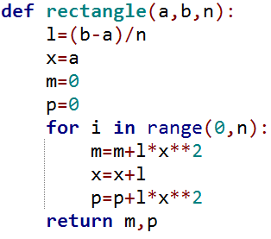

Exemple :

Avec Python, on programme cet algorithme pour la fonction $f(x)=x^{2}$ sur l’intervalle [1 ; 2].

On exécute plusieurs fois le programme pour obtenir un encadrement de l'intégrale de la fonction carré sur [1 ; 2].

En augmentant le nombre de sous-intervalles, la précision du calcul s'améliore car l'encadrement formé de rectangles inférieurs et supérieurs se resserre autour de la courbe.

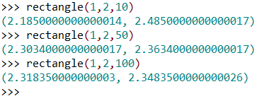

On en déduit que : $2,31<\int_{1}^{2}{x^{2}} dx<2,35$

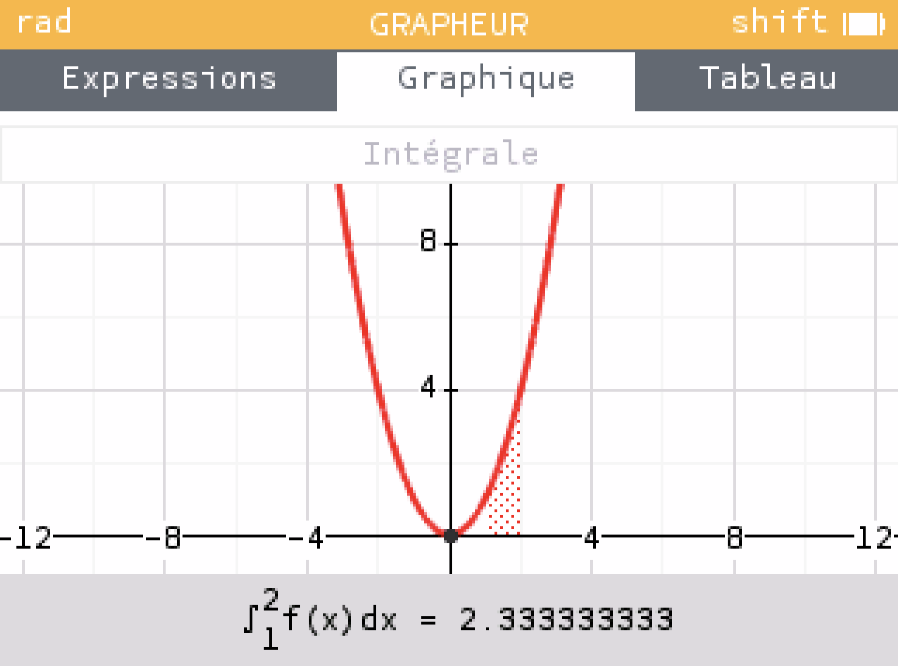

Il est possible de vérifier avec la calculatrice :

**Calculer une intégrale avec la calculatrice :**

 **Vidéo TI** [**https://youtu.be/0Y3VT73yvVY**](https://youtu.be/0Y3VT73yvVY)

 **Vidéo Casio** [**https://youtu.be/hHxmizmbY_k**](https://youtu.be/hHxmizmbY_k)

 **Vidéo HP** [**https://youtu.be/4Uu5tQGjbwo**](https://youtu.be/4Uu5tQGjbwo)

5) Extension aux fonctions de signe quelconque

Propriété : Soit $f$ une fonction continue et NÉGATIVE sur un intervalle $[a ;b]$.

L'aire, exprimée en u.a., de la surface délimitée par :

- la courbe représentative de la fonction ,

- l'axe des abscisses,

- et les droites d'équations $x=a$ et $x=b$

est égal à :

Propriétés sur les bornes d’intégration :

$$a) \int_{a}^{a}{f(x)}dx=0$$

$$b) \int_{b}^{a}{f(x)}dx=-\int_{a}^{b}{f(x)}dx$$

$$c) Relation de Chasles : \int_{a}^{c}{f(x)}dx + \int_{c}^{b}{f(x)}dx=\int_{a}^{b}{f(x)}dx$$

Méthode : Déterminer une intégrale par calculs d'aire (2)

 **Vidéo** [**https://youtu.be/l2zuaZukc0g**](https://youtu.be/l2zuaZukc0g)

Représenter la droite d’équation $y=3-x$ dans un repère.

En déduire $\int_{2}^{5}{3-x}dx$ en effectuant des calculs d’aire.

**Correction**

La droite d’équation $y=3-x$ coupe l’axe des abscisses en $x=3$.

Donc, $3-x≥0$ sur l’intervalle $\left[2 ;3\right]$

Et, $3-x≤0$ sur l’intervalle $\left[3 ;5\right]$.

D’après la relation de Chasles, on a :

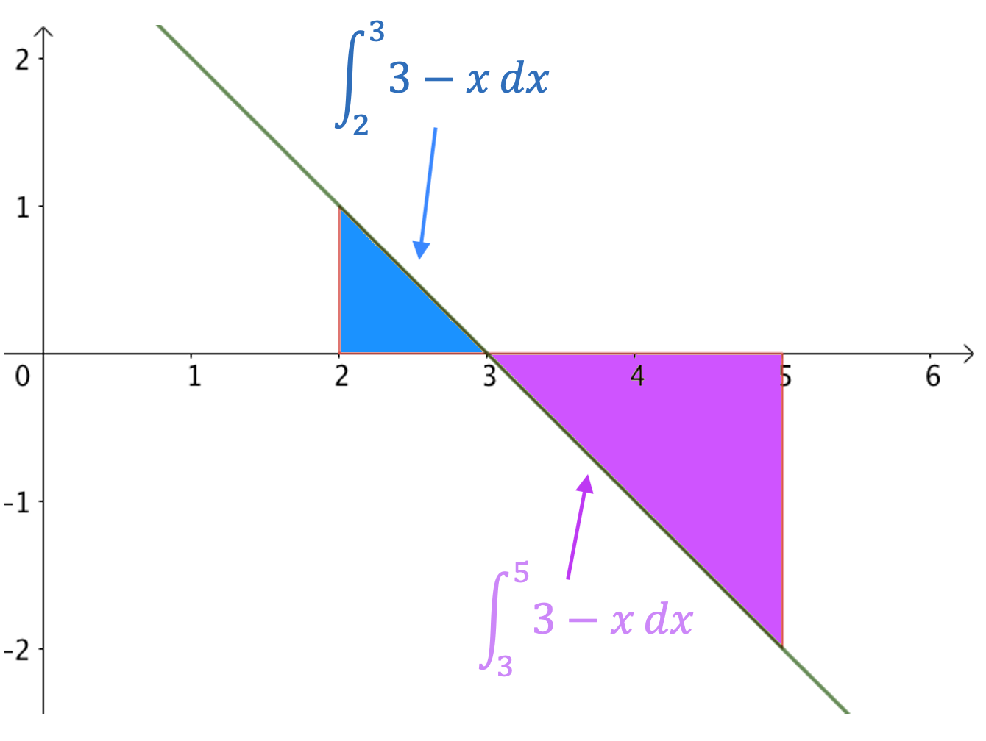

Donc :

$$\int_{2}^{5}{3-x}dx=\frac{1×1}{2}+\left(-\frac{2×2}{2}\right)$$

$$=-1,5$$

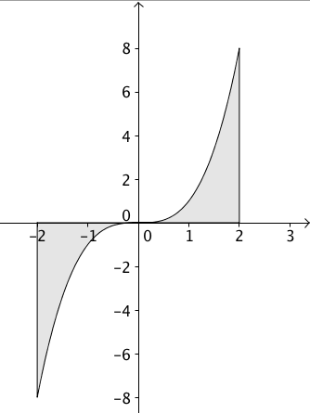

Remarque :

Si une intégrale est nulle, alors la fonction n'est pas nécessairement nulle.

On a par exemple :

$$\int_{-2}^{2}{x^{3}}dx=0$$

En effet, la courbe représentative de la fonction cube est symétrique par rapport à l’origine du repère, donc :

$$\int_{-2}^{0}{x^{3}}dx=-\int_{0}^{2}{x^{3}}dx$$

Et donc : $$\int_{-2}^{2}{x^{3}}dx=\int_{-2}^{0}{x^{3}}dx+\int_{0}^{2}{x^{3}}dx=0$$

**Partie 2 : Intégrale et primitive**

1) Fonction définie par une intégrale

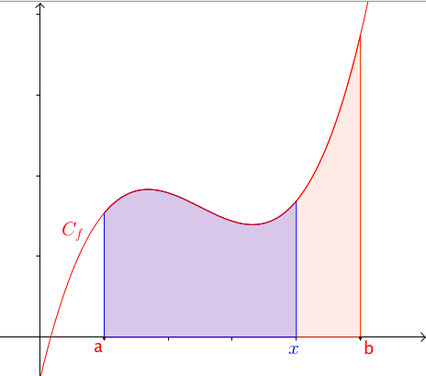Théorème : Soit $f$ une fonction continue sur

un intervalle $[a ;b]$.

La fonction $F$ définie sur $[a ;b]$ par :

$F\left(x\right)=\int_{a}^{x}{f(t)}dt$ est la primitive de $f$ qui

s’annule en $a$.

Démonstration au programme dans le cas où $f$ est strictement croissante :

 **Vidéo** [**https://youtu.be/p2W6FYBxTlo**](https://youtu.be/p2W6FYBxTlo)

- 1er cas : $h>0$

On considère deux réels $x$ et $x+h$ de l'intervalle $[a ;b]$.

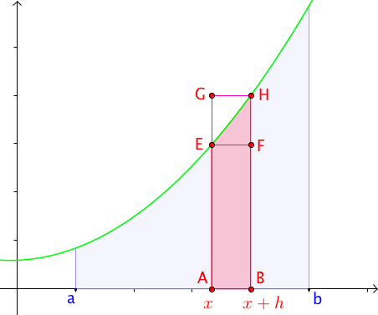On veut démontrer que : .

On a représenté ci-contre, la courbe de la

fonction *f* (en vert).

Cette différence est égale à l'aire de la surface

colorée en rouge.

Elle est comprise entre les aires des rectangles

ABFE et ABHG.

Or, $Aire\left(ABFE\right)=h×f(x)$ et

$Aire\left(ABHG\right)=h×f(x+h)$.

Comme $f$ est croissante sur $[a ;b]$, on a :

$$h×f\left(x\right)<F\left(x+h\right)-F\left(x\right)<h×f(x+h)$$

Puisque $h>0$, on a :

$$f\left(x\right)<\frac{F\left(x+h\right)-F(x)}{h}<f(x+h)$$

Comme $f$ est continue sur $[a ;b]$, $\lim_{h→0}{f(x+h})=f(x)$.

D'après le théorème des gendarmes, $\lim_{h→0}{\frac{F\left(x+h\right)-F(x)}{h}}=f(x)$.

Et donc : $F^{'}\left(x\right)=f\left(x\right).$

$F$ est donc une primitive de $f$.

Par ailleurs, $F$ s’annule en $a,$ car

- 2e cas : $h<0$

La démonstration est analogue (les encadrements sont inversés).

Conséquence immédiate :

Théorème : Toute fonction continue sur un intervalle admet des primitives.

Méthode : Étudier une fonction définie par une intégrale

 **Vidéo** [**https://youtu.be/6DHXw5TRzN4**](https://youtu.be/6DHXw5TRzN4)

Soit $F$ la fonction définie sur [0 ; 10] par : $F\left(x\right)=\int_{0}^{x}{\frac{t}{2}}dt$.

a) Étudier les variations de $F$*.*

b) Tracer sa courbe représentative.

**Correction**

a) $t⟼\frac{t}{2}$ est continue et positive sur [0 ; 10] donc $F$ est dérivable sur [0 ; 10] et $F^{'}\left(x\right)=\frac{x}{2}≥0$.

Donc $F$ est croissante sur [0 ; 10].

On dresse le tableau de variations :

|  |  |
| --- | --- |
| $$x$$ | 0 10 |
| $$F^{'}\left(x\right)$$ | $$+$$ |
| $$F\left(x\right)$$ | 25  0 |

$F\left(x\right)$ est égal à l'aire du triangle rouge.

Ainsi

b) Pour tout de [0 ; 10], on a

On a ainsi la représentation graphique de :

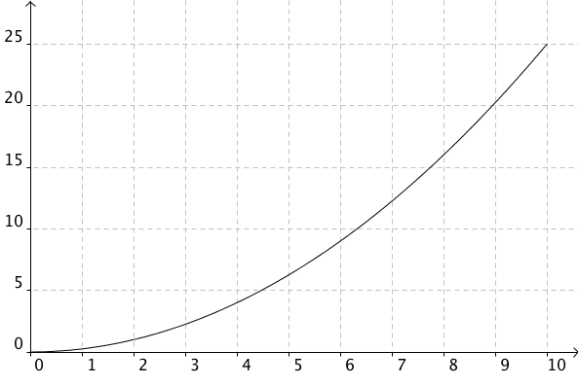

2) Calcul d’intégrales

Propriété : Soit $f$ une fonction continue sur un intervalle $[a ;b]$.

Si $F$ est une primitive de $f$ alors :

$$\int_{a}^{b}{f(x)}dx=F\left(b\right)-F\left(a\right).$$

Démonstration au programme :

 **Vidéo** [**https://youtu.be/S3reCPS4dq4**](https://youtu.be/S3reCPS4dq4)

La fonction $G$ définie sur $[a ;b]$ par $G\left(x\right)=\int_{a}^{x}{f(t)}dt$ est une primitive de $f$ sur $\left[a ;b\right]$ d’après le premier théorème du paragraphe II.

Si $F$ est une primitive de $f$ alors pour tout $x$ de [*a* ; *b*], on a : $G\left(x\right)=F\left(x\right)+k, k∈R$.

En effet, deux primitives d’une même fonction diffèrent d’une constante.

De plus, $G\left(a\right)=\int_{a}^{a}{f(t)}dt=0$ et $G\left(a\right)=F\left(a\right)+k$ donc $F\left(a\right)=-k$ et donc :

$k=-F\left(a\right)$.

Or $G\left(b\right)=\int_{a}^{b}{f(t)}dt=F\left(b\right)+k=F\left(b\right)-F\left(a\right)$.

Définition : Soit $f$ une fonction continue sur un intervalle I, $a$ et $b$ deux réels de I et $F$ une primitive de $f$ sur $[a ;b]$.

On appelle **intégrale** de $f$ sur $[a ;b]$ la différence $F\left(b\right)-F(a)$.

Notation :

$$\int_{a}^{b}{f(x)}dx={\left[F(x)\right]}_{a}^{b}=F\left(b\right)-F\left(a\right)$$

Méthode : Calculer une intégrale à partir d'une primitive

 **Vidéo** [**https://youtu.be/Z3vKJJE57Uw**](https://youtu.be/Z3vKJJE57Uw)

 **Vidéo** [**https://youtu.be/8ci1RrNH1L0**](https://youtu.be/8ci1RrNH1L0)

 **Vidéo** [**https://youtu.be/uVMRZSmYcQE**](https://youtu.be/uVMRZSmYcQE)

Calculer les intégrales suivantes :

$$A=\int_{1}^{4}{\frac{3}{x^{2}}}dx B=\int_{2}^{5}{3x^{2}+4x-5}dx C=\int_{-1}^{1}{e^{-2x}}dx$$

**Correction**

$$A=\int_{1}^{4}{\frac{3}{x^{2}}}dx$$

On a : $f\left(x\right)=\frac{3}{x^{2}}=3×\frac{1}{x^{2}}$

Une primitive de $f$ est la fonction $F$ telle que : $F\left(x\right)=3×\left(-\frac{1}{x}\right)=-\frac{3}{x}$

Donc :

$$A=\int_{1}^{4}{\frac{3}{x^{2}}}dx={\left[-\frac{3}{x}\right]}_{1}^{4}=F\left(4\right)-F\left(1\right)=-\frac{3}{4}-\left(-\frac{3}{1}\right)=\frac{9}{4}$$

$$B=\int_{2}^{5}{3x^{2}+4x-5}dx$$

$$={\left[x^{3}+2x^{2}-5x\right]}_{2}^{5}$$

$$=5^{3}+2{×5}^{2}-5×5-\left(2^{3}+2{×2}^{2}-5×2\right)=144$$

$$C=\int_{-1}^{1}{e^{-2x}}dx$$

On a : $f\left(x\right)=e^{-2x}=\frac{1}{-2}\left(-2\right)e^{-2x}$

Une primitive de $f$ est la fonction $F$ telle que : $F\left(x\right)=\frac{1}{-2}e^{-2x}$

Donc :

$$C=\int_{-1}^{1}{e^{-2x}}dx={\left[\frac{1}{-2}e^{-2x}\right]}_{-1}^{1}=F\left(1\right)-F\left(-1\right)$$

$$=\frac{1}{-2}e^{-2×1}-\frac{1}{-2}e^{-2×\left(-1\right)}$$

$$=-\frac{1}{2}e^{-2}+\frac{1}{2}e^{2}$$

$$=\frac{1}{2}\left(e^{2}-\frac{1}{e^{2}}\right)$$

**Partie 3 : Propriétés des intégrales**

1) Propriété de linéarité

Propriété :

a) Pour $k$ réel, $\int_{a}^{b}{kf(x)}dx=k\int_{a}^{b}{f(x)}dx$

b) $\int_{a}^{b}{f\left(x\right)+g(x)}dx=\int_{a}^{b}{f(x)}dx+\int_{a}^{b}{g(x)}dx$

Éléments de démonstration :

On applique les propriétés sur les primitives :

- est une primitive de

- est une primitive de $f+g$

Méthode : Calculer une intégrale en appliquant la linéarité

 **Vidéo** [**https://youtu.be/B9n_AArwjKw**](https://youtu.be/B9n_AArwjKw)

On pose : $A=\int_{0}^{2π}{\cos^{2}{x}}dx$ et $B=\int_{0}^{2π}{\sin^{2}{x}}dx$

a) Calculer $A+B$ et $A-B$.

On donne : $\cos^{2}{(x)}+\sin^{2}{(x)}=1$ et $\cos^{2}{(x)}-\sin^{2}{(x)}=\cos{(2x)}$

b) En déduire $A$ et $B$.

**Correction**

a) On calcule en appliquant les formules de linéarité :

$$A+B=\int_{0}^{2π}{\cos^{2}{(x)}}dx+\int_{0}^{2π}{\sin^{2}{(x)}}dx A-B=\int_{0}^{2π}{\cos^{2}{(x)}}dx-\int_{0}^{2π}{\sin^{2}{(x)}}dx$$

$$=\int_{0}^{2π}{\cos^{2}{(x)}}+\sin^{2}{(x)}dx =\int_{0}^{2π}{\cos^{2}{(x)}}-\sin^{2}{(x)}dx$$

$$=\int_{0}^{2π}{1}dx =\int_{0}^{2π}{\cos{(2x)}}dx$$

$$={\left[x\right]}_{0}^{2π} ={\left[\frac{1}{2}\sin{(2x)}\right]}_{0}^{2π}$$

$$=2π =\frac{1}{2}\sin\left(2×2π\right)-\frac{1}{2}\sin\left(2×0\right)=0$$

b) On a ainsi :

$\left\{\begin{aligned}A+B=2π \\ A-B=0 \end{aligned}\right.$ donc soit :

2) Positivité et comparaison

Propriétés :

a) Si, pour tout $x$ de $\left[a ;b\right]$, $f(x)≥0$, alors $\int_{a}^{b}{f(x)}dx≥0$

b) Si, pour tout $x$ de $\left[a ;b\right]$, $f(x)≥g(x)$, alors $\int_{a}^{b}{f(x)}dx≥\int_{a}^{b}{g(x)}dx$

Démonstration :

a) Par définition, lorsque $f$ est positive, l'intégrale de $f$ est une aire donc est positive.

b) Si $f(x)≥g(x)$ alors $f\left(x\right)-g(x)≥0$.

Donc en appliquant a), on a : $\int_{a}^{b}{f\left(x\right)-g(x)}dx≥0$.

Par linéarité, on a $\int_{a}^{b}{f(x)}dx-\int_{a}^{b}{g(x)}dx≥0$ et donc $\int_{a}^{b}{f(x)}dx≥\int_{a}^{b}{g(x)}dx$.

Méthode : Encadrer une intégrale

 **Vidéo** [**https://youtu.be/VK0PvzWBIso**](https://youtu.be/VK0PvzWBIso)

a) Démontrer que pour tout $x$ de [0 ; 1], on a : $0≤e^{x^{2}}≤e^{x}$.

b) En déduire que : $0≤\int_{0}^{1}{e^{x^{2}}}dx≤e-1$.

**Correction**

a) Sur [0 ; 1], $x^{2}≤x$.

Comme la fonction exponentielle est croissante et positive sur $R$, on a : $0≤e^{x^{2}}≤e^{x}$.

b) On déduit de la question précédente que :

$$\int_{0}^{1}{0}dx≤\int_{0}^{1}{e^{x^{2}}}dx≤\int_{0}^{1}{e^{x}}dx$$

$$\int_{0}^{1}{0}dx=0 et \int_{0}^{1}{e^{x}}dx={\left[e^{x}\right]}_{0}^{1}=e-1$$

D'où : $0≤\int_{0}^{1}{e^{x^{2}}}dx≤e-1$.



Hors du cadre de la classe, aucune reproduction, même partielle, autres que celles prévues à l'article L 122-5 du code de la propriété intellectuelle, ne peut être faite de ce site sans l'autorisation expresse de l'auteur.

[*www.maths-et-tiques.fr/index.php/mentions-legales*](http://www.maths-et-tiques.fr/index.php/mentions-legales)